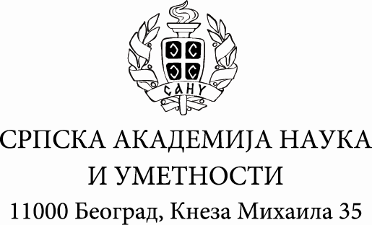

Број:
Датум:

На основу закључка Извршног одбора САНУ са друге седнице одржане дана 22. јануара 2016. године, закључује се између страна:

СРПСКА АКАДЕМИЈА НАУКА И УМЕТНОСТИ из Београда, улица Кнеза Михаила број 35, коју заступа академик Владимир С. Костић, председник (у даљем тексту: САНУ) и

УНИВЕРЗИТЕТ У КРАГУЈЕВЦУ из Крагујевца, улица Јована Цвијића б.б., Крагујевац, који заступа проф. др Небојша Арсенијевић, ректор (у даљем тексту: Универзитет)

У Београду, следећи

ПРОТОКОЛ О САРАДЊИ

Члан 1.

Овим протоколом стране изражавају спремност за успостављање међусобне сарадње ради остваривања циљева од значаја за науку, културу и уметност српског народа, за заштиту научне и уметничке грађе и културних добара, подстицања научног и уметничког стваралаштва, као и других циљева од значаја за развој науке и неговање уметности у Републици Србији.

Свесни научног, образовно васпитног, културног и уметничког потенцијала који такав рад носи, САНУ и Универзитет се посебно обавезују да заједно раде на проналажењу одговарајућих институционалних оквира унутар којих би даља сарадња могла да се одвија и напредује.

Овим протоколом утврђују се оквирни видови и услови дугорочне сарадње обе стране, уз уважавање обостраних интереса на принципу равноправности и савесности, као и уз обавезу поступања по стандардима научног, истраживачког и уметничког рада.

Члан 2.

Међусобна сарадња нарочито подразумева:
- заједничку организацију изложби, концерата, скупова и сл.;
- заједнички рад на координацији мреже новинара и медија који прате науку и уметност и одржавање заједничких конференција;
- формирање заједничких радних тела (комисија, организационих одбора и др.);
- асистенцију Универзитета у раду на пројектима, научним скуповима, изради издања, одржавању предавања и других догађаја које САНУ организује и
- друге облике међусобне сарадње.

Члан 3.

Конкретни облици сарадње и начин њихове реализације уређиваће се посебним уговорима.

Члан 4.

Овај споразум закључује се на неодређено време.

Члан 5.

Споразум ступа на снагу даном његовог потписивања од стране оба потписника.

Члан 6.

Овај споразум је сачињен у четири истоветна примерка, по два за обе стране.

САНУ УНИВЕРЗИТЕТ
ПРЕДСЕДНИК РЕКТОР

академик Владимир С. Костић проф. др Небојша Арсенијевић

